Tongli Timber Products 页面设计说明文档
适用于：Products 总页 / 产品大类页 / 产品详情页
版本：V1.0｜方向：B2B 木饰面材料网站｜后续适配 Headless WordPress 后台

本文档用于固化 Tongli Timber 新网站 Products 模块的页面结构、内容逻辑、设计排版和后台管理要求。后续无论交给设计师、前端开发，还是继续使用 Lovable，都应以本说明为产品页面设计依据。

1. Products 模块整体定位
Products 模块不是普通产品列表，也不是商城页，而是网站最重要的产品入口、SEO 入口和询盘转化入口。它需要同时完成产品体系说明、产品分类导航、产品详情承接和样品/报价询盘引导。
- 让海外 B2B 客户快速理解通力主要销售什么产品，以及哪些是主营产品、哪些是配套产品。
- 帮助 Google 清楚识别产品分类、产品详情页、应用场景和材料关键词。
- 让客户能从 Products 总页进入产品大类页，再进入具体产品详情页。
- 为后续 WordPress 后台发布产品、编辑参数、上传实拍图和设置 SEO 页面提供结构基础。

建议 URL 层级
页面类型 | URL 示例 | 说明
Products 总页 | /products | 展示全部产品体系，区分主营产品与配套产品。
产品大类页 | /products/natural-wood-veneer | 展示某一类产品的介绍、产品列表、FAQ 和询盘 CTA。
产品详情页 | /products/natural-wood-veneer/rift-cut-white-oak-wood-veneer | 展示单个产品的图片、规格、应用、包装、FAQ 和询盘入口。

2. 产品分类结构
本次 Products 产品体系按“主营产品 + 次要展示产品 + Supporting Boards 子类”的方式规划。前台视觉上必须体现主次关系，不能把所有产品都做成同等重要。

2.1 主营产品分类
分类名称 | 定位说明 | 主要应用
Wood Veneer Panels | 最核心分类。指天然木皮或科技木皮贴在胶合板、MDF、刨花板、细木工板、OSB 等基材表面的木饰面板。 | 家具、门板、柜体、护墙板、酒店工程、全屋定制。
Natural Wood Veneer | 天然木皮产品，展示不同木种、纹理、切法、颜色和可定制处理。 | 贴面板、家具、门皮、墙板、柜体、装饰表面。
Engineered Wood Veneer | 科技木皮 / 重组木皮，重点突出 300+ 款式、颜色稳定、纹理一致、适合批量生产。 | 家具厂、门厂、柜体厂、商业空间、批量工程。
3D Wood Panels | 3D 实木雕刻装饰板，偏设计感和空间应用展示。 | 墙面、门、天花、家具表面、商业空间。

2.2 次要展示产品分类
分类名称 | 定位说明 | 设计展示建议
Veneer Edge Banding | 木皮裁切成不同宽度，用于板材侧面封边，是 Wood Veneer Panels 的配套材料。 | 作为配套产品展示，不抢主视觉。
Melamine Board | 与 veneer panel 类似，但表面材料为三聚氰胺纸，而不是木皮。 | 强调装饰板、柜体和批量应用。
Supporting Boards | 基材和配套板材产品，用于贴面板生产或客户配套采购。 | 做成轻量入口或子类列表，不能喧宾夺主。

2.3 Supporting Boards 子分类
- Commercial Plywood
- Basswood Plywood
- Birch Plywood / Marine Plywood
- Fire-Retardant Plywood
- Raw MDF
- MR MDF / HDF
- Fire-Retardant MDF / HDF
- Particle Board
- OSB
命名注意：Fireproof 建议统一改为 Fire-Retardant，表达更专业；3D Wood Panel 建议前台分类名使用复数 3D Wood Panels。

3. Products 总页设计说明
Products 总页是客户进入产品体系的第一层页面。它不需要复杂筛选器，重点是清晰呈现产品主次层级、引导客户进入大类页，并提供自定义产品和 Collections 的跳转入口。
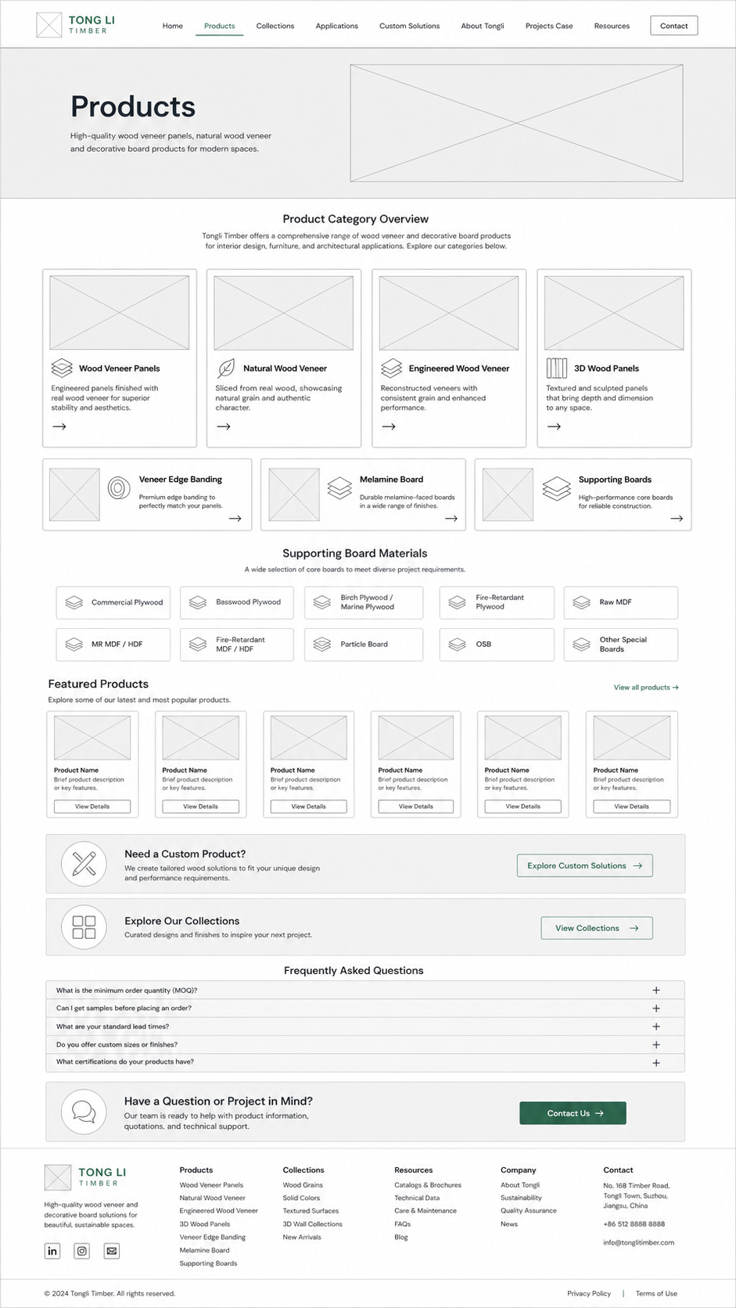
图 1：Products 总页低保真草稿图，仅用于理解页面排版。

3.1 页面结构
- Products Hero Banner
- Product Category Overview
- Main Product Categories
- Secondary Product Categories
- Supporting Board Materials
- Featured / Latest Products
- Custom Product CTA
- Explore Collections CTA
- FAQ
- Final Inquiry CTA
- Footer

3.2 Products Hero Banner
项目 | 内容建议
标题 | Wood Veneer Panels, Wood Veneer & Decorative Board Products
副标题 | Explore Tongli’s wood veneer panels, natural wood veneer, engineered veneer, 3D wood panels, veneer edge banding, melamine boards and supporting board materials for furniture, doors, cabinets and interior projects.
视觉 | 木皮样板、饰面板截面、板材应用场景、少量工厂生产细节。避免普通产品堆图。
按钮 | Explore Main Categories / Request Samples 可选。

3.3 产品分类展示方式
- 4 个主营产品使用较大的视觉卡片，图片、标题、简短说明、主要应用、View Category 按钮。
- 3 个次要产品使用横向小卡片或小入口，视觉权重低于主营产品。
- Supporting Boards 另做轻量标签/小卡片区，避免把基材类产品放得过重。

3.4 Featured / Latest Products
字段 | 说明
Product Image | 使用产品实拍图或材质细节图。
Product Name | 建议命名：木种 + 产品形式 + 应用/特征。
Category | 展示所属产品大类。
Key Specs | 展示基材、厚度、表面处理或应用。
CTA | View Details / Request Quote。

3.5 Products 总页补充模块
- Custom Product CTA：引导客户提交基材、木种、厚度、尺寸、表面处理和应用需求。
- Explore Collections CTA：引导客户去 Collections 浏览花色、纹理、款式，不要把花色库混在产品详情里。
- FAQ：回答 MOQ、样品、定制尺寸、交期、证书等常见问题。

4. 产品大类页设计说明
产品大类页用于展示某一个分类的产品列表和 SEO 内容。参考老站分类页的“类目介绍 + 产品列表 + FAQ + 询盘入口”逻辑，但新站视觉需要更简洁、国际化，不需要筛选器。
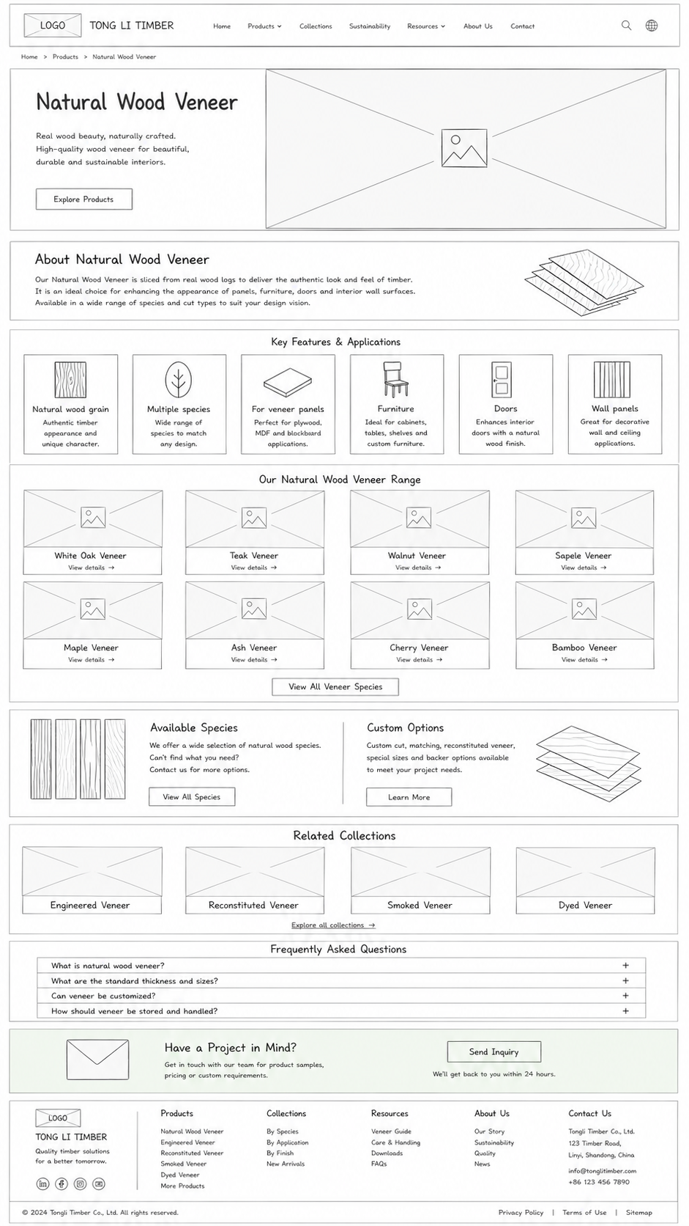
图 2：产品大类页低保真草稿图，以 Natural Wood Veneer 为例。

4.1 页面结构
- Category Hero
- Category Introduction
- Key Features / Applications
- Product Grid
- Custom Options / Available Options
- Related Collections
- FAQ
- Inquiry CTA
- Footer

4.2 Category Hero 示例：Natural Wood Veneer
项目 | 内容建议
页面标题 | Natural Wood Veneer
副标题 | Natural veneer sheets in a wide range of wood species for veneer panels, furniture, doors, wall panels and interior decorative surfaces.
视觉 | 天然木皮卷、木皮片、木纹特写、木皮色卡墙。

4.3 Product Grid 设计
字段 | 说明
Product Image | 大类产品图或实拍材质图。
Product Name | 如 White Oak Veneer、Teak Veneer、Sapele Veneer。
Short Description | 一句话说明木种、纹理和适用场景。
Key Info | 木种 / 类型 / 应用。
CTA | View Details / Request Quote。

大类页不做复杂筛选器。如产品数量较多，可做分页或 Load More。

4.4 不同产品大类页的内容重点
大类页 | 重点表达
Wood Veneer Panels | 基材 + 木皮/科技木皮 + 表面处理；重点展示基材、木皮、厚度、尺寸、表面处理和应用。
Natural Wood Veneer | 天然木种、自然纹理、可染色/烟熏、可用于贴面板、门皮、家具和墙板。
Engineered Wood Veneer | 300+ 款式、颜色稳定、纹理一致、适合批量生产和工程项目。
3D Wood Panels | 雕刻纹理、墙面/门/天花/商业空间的装饰效果。
Veneer Edge Banding | 与饰面板配套、不同木种和宽度、用于板材侧边封边。
Melamine Board | 三聚氰胺纸饰面，适合柜体、衣柜、办公家具和商业板材应用。
Supporting Boards | 作为基材和配套板材展示，强调可配套采购。

5. 产品详情页设计说明
产品详情页用于承接精准 SEO 和询盘。它需要让客户快速看到产品图片、核心规格、应用场景、定制选项、质量包装和相关产品。根据你的要求，产品详情页删除以下模块：
- 删除 Product Overview 右侧图片占位区域，Product Overview 改为全宽文字说明。
- 删除 Related Collections 模块。
- 删除页面底部 Inquiry Form 模块。
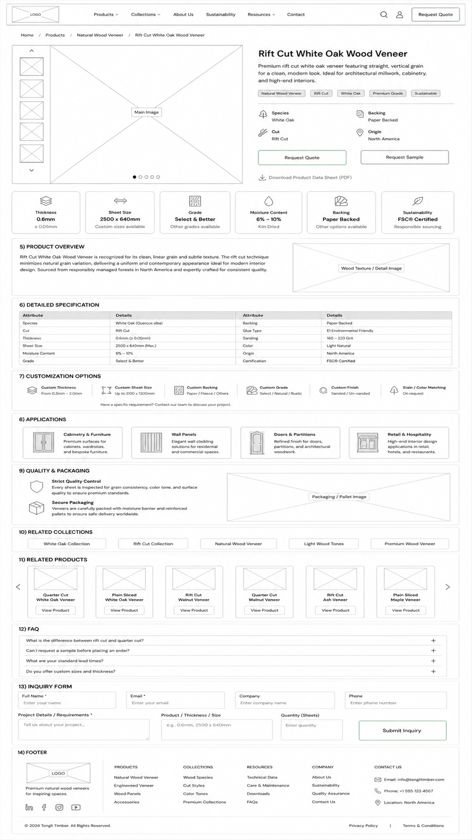
图 3：产品详情页低保真草稿图。注意：正式设计中需删除 Product Overview 右侧图片、Related Collections 和 Inquiry Form。

5.1 修改后的产品详情页最终结构
- Breadcrumb 面包屑
- Product Hero 图文首屏
- Quick Specification Cards 快速规格卡
- Product Overview 产品概述（全宽文字，不放右侧图片）
- Detailed Specification Table 详细规格表
- Customization Options 定制选项
- Applications 应用场景
- Quality & Packaging 质量与包装
- Related Products 相关产品
- FAQ 常见问题
- Final Product CTA 最终询盘引导
- Footer 页脚

5.2 Product Hero 图文首屏
区域 | 内容
左侧 | 产品图片画廊：主图、细节图、应用图、缩略图。
右侧 | 产品标题、简短介绍、关键标签、核心信息、Request Quote、Request Sample。
关键标签 | 如 Natural Wood Veneer / White Oak / Rift Cut / Furniture / Doors / Wall Panels。
下载入口 | 可选：Download Product Data Sheet。

5.3 Quick Specification Cards
首屏下方用 4–6 个小卡片展示客户最关心的核心规格，减少客户翻页成本。
- Veneer Type / Product Type
- Wood Species / Surface Type
- Thickness
- Size
- Application
- MOQ / Lead Time

5.4 Product Overview（已按要求优化）
Product Overview 使用全宽文字段落，不在右侧放图片占位区域。内容建议包括：产品是什么、适合谁、解决什么应用需求、可以如何定制。段落控制在 120–180 词以内，避免模板化堆词。

5.5 Detailed Specification Table
不同产品类型应使用不同规格表，不要所有产品强行套用同一套字段。
产品类型 | 建议规格字段
Wood Veneer Panels | Product Type / Face Veneer / Substrate / Panel Size / Panel Thickness / Veneer Thickness / Surface Finish / Glue Grade / MOQ / Lead Time / Packaging / Application
Natural Wood Veneer | Wood Species / Cut Type / Veneer Thickness / Grade / Color Tone / Surface / Available Treatment / Application / MOQ / Packaging
Engineered Wood Veneer | Pattern / Color Tone / Grain Style / Thickness / Size / Backing / Application / MOQ / Packaging
3D Wood Panels | Material / Pattern / Size / Thickness / Surface / Application / Installation Notes / Packaging
Supporting Boards | Board Type / Core Material / Size / Thickness / Grade / Glue / Moisture / Application / Packaging

5.6 Customization Options
根据产品类型动态展示定制项。例如 Wood Veneer Panels 显示基材、木皮、尺寸、厚度、表面处理、拼接方式和包装；Natural Wood Veneer 显示木种、切法、厚度、染色/烟熏、等级和包装。

5.7 Applications
- Furniture
- Doors
- Cabinets
- Wall Panels
- Hotel Interiors
- Commercial Spaces
每个应用卡片可以链接到对应 Applications 详情页，形成产品页与应用页之间的内部链接。

5.8 Quality & Packaging
- Color and grain checking
- Moisture control
- Surface inspection
- Thickness tolerance
- Export package protection
- Wooden frame packaging / bulk packaging / custom packaging

5.9 删除 Related Collections 后的替代处理
产品详情页不再单独放 Related Collections 模块。若需要引导客户浏览花色，可在产品大类页或 Products 总页设置 Explore Collections CTA；产品详情页只保留 Related Products，减少页面干扰，让客户更专注当前产品和相关可询盘产品。

5.10 删除 Inquiry Form 后的询盘处理
产品详情页底部不放完整表单，改为轻量 Final Product CTA。按钮跳转到 Contact / Request Quote 页面，并可在前端把当前产品名称作为参数带入表单。这样页面更简洁，也方便后续统一管理询盘表单。
CTA 元素 | 建议内容
标题 | Need this product for your project?
正文 | Tell us your required quantity, application, size and finish. Tongli will help you confirm the right product solution.
按钮 | Request a Quote / Request Samples
跳转逻辑 | 跳转到 Contact 页面，并自动带入产品名称。

6. WordPress 后台产品字段建议
后续如果使用 Headless WordPress 管理产品，建议 Products 自定义内容类型至少包含以下字段。
字段组 | 字段
基础字段 | Product Name / Short Description / Product Category / Featured Image / Product Gallery / Product Tags
规格字段 | Wood Species / Veneer Type / Substrate / Size / Thickness / Surface Finish / Glue Grade / MOQ / Lead Time / Packaging / Application
内容字段 | Product Overview / Applications / Quality & Packaging / FAQ / Related Products
SEO 字段 | SEO Title / Meta Description / Focus Keyword / Slug
展示控制 | Featured Product / Show on Homepage / Show in Related Products

7. Products 模块验收标准
- Products 总页能清楚区分 4 个主营产品和 3 个次要产品。
- Supporting Boards 不喧宾夺主，但客户可以清楚找到子分类。
- 产品大类页没有复杂筛选器，但有清晰的类目介绍、产品网格、FAQ 和询盘 CTA。
- 产品详情页删除 Product Overview 右侧图片、Related Collections 和 Inquiry Form 后，页面仍然有完整的产品信息和询盘路径。
- 产品详情页的规格表能根据不同产品类型切换字段。
- 页面风格符合 Tongli Timber 的 B2B 木饰面材料品牌定位：自然、专业、源头工厂、适合 SEO 和询盘转化。

8. 当前确认版本小结
本版 Products 模块采用 “Products 总页 → 产品大类页 → 产品详情页” 三级结构。Products 总页负责产品体系导航；产品大类页负责分类 SEO 和产品列表；产品详情页负责精准产品介绍和询盘转化。正式设计时，需按照本文件删除产品详情页中指定的三个模块，并以轻量 CTA 替代完整底部询盘表单。

